太原理工大学网络运行周报
(2011.04.09—04.15)

项 目 | 内 容
网络运行
 | 主干网运行状态 | 正常
 | 校园网运行状态 | 正常
 | 教育网本周流量图 | 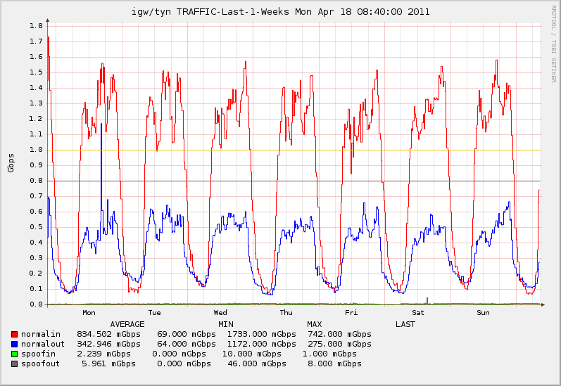
 | 校园网本周流量图 | 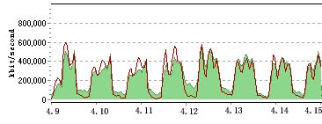
服务器运行
 | 服务器本周运行情况 |  | 校园网DNS服务器运行正常  校园网网通出口网关运行正常  WEB服务网通镜像运行正常  WEB服务器运行正常  IPv6 WWW服务器运行正常  IPv6 DNS服务器运行正常  IPv6网管服务器运行正常  杀毒软件服务器运行正常  短信监控服务器运行正常
网络故障维修情况
 | 线路故障 |  | 解决主楼校办办公室网络问题 | 当天已解决
 | 交换机硬故障 |  | 解决电机馆网络故障 | 当天已解决
 | 用户主机故障 |  | - 解决主楼202网络问题  - 排查计算机与软件学院网络问题 | 当天已解决  当天已解决
邮件系统
 | 网络层  统计 | 系统网络连接数: 84379 次  正常连接数: 61365 次 72.73%  拦截连接数: 23014 次 27.27%
 | 应用层  统计 | 系统总收邮件: 51365 封  正常邮件: 15121 封 大小: 20332.8MB 29.44%  被截邮件: 36244 封 大小: 810.5MB 70.56%  病毒邮件: 127 封 大小: 755.4KB  垃圾邮件: 36117 封 大小: 809.8MB  其他邮件: 0 封 大小: 0.0KB
 |  | 综合拦截率: 82.08%
网络安全
 |  | 本周网络运行安全正常，各网站无安全事故

编辑：闫华
审核：杨静

信息化管理与建设中心
2011-04-18

